Il 1913 può essere indicato come l’anno di nascita del frigorifero domestico, creato da Fred Wolf con un gruppo di refrigerazione appoggiato su una ghiacciaia. La produzione di massa ha inizio nel 1918 con l’introduzione del compressore autonomo da parte di William Durant, che segna l’inizio della diffusione di questo apparecchio nelle nostre case. La nascita del freon alla fine degli anni Venti rende i frigoriferi più sicuri ed economici, cambiando radicalmente le abitudini di conservazione degli alimenti della popolazione fino a portare alla scomparsa della ghiacciaia.

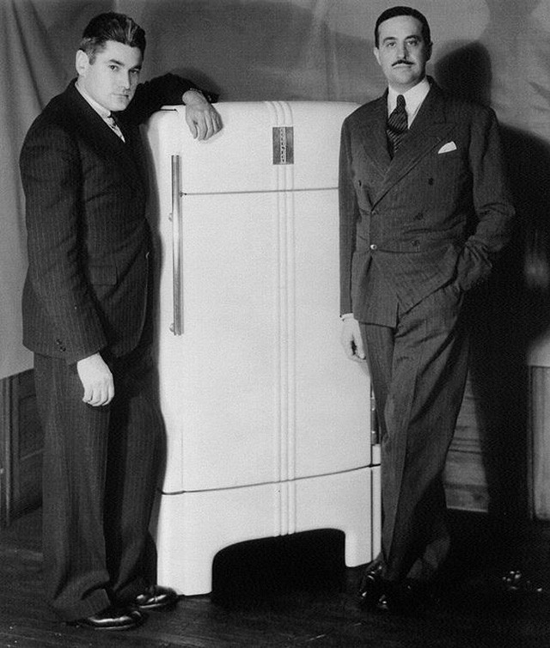



Il primo prototipo di una cella fotovoltaica moderna, in grado di produrre elettricità attraverso la luce solare, risale al 1955, quando gli scienziati Daryl Chapin, Gerald Pearson e Calvin Fuller dei Bell Laboratories del New Jersey negli Stati Uniti brevettarono la prima cella solare fotovoltaica in silicio.

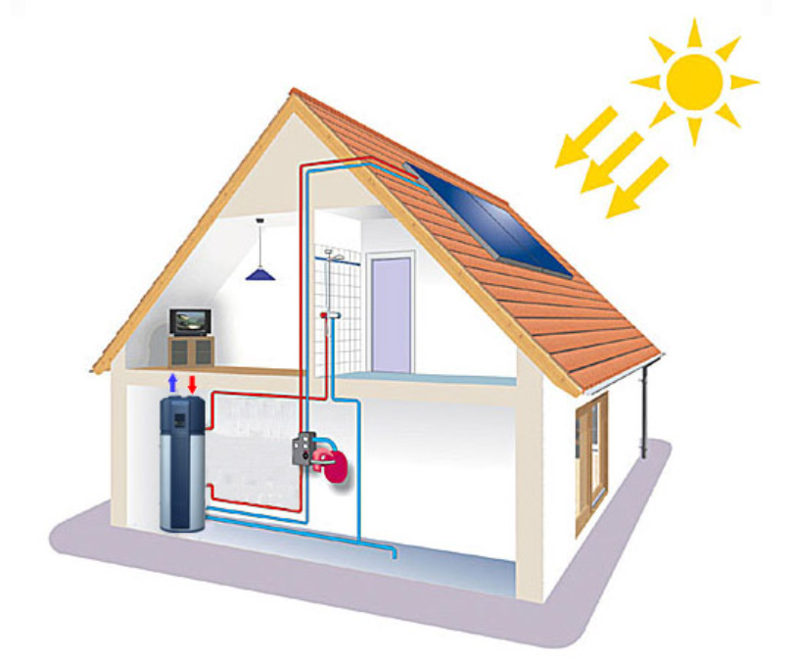



Nel 1942 il generale Leslie Groves affidò a Oppenheimer la missione di sviluppare la bomba atomica, chiedendogli di istituire e guidare le ricerche presso un laboratorio clandestino a Los Alamos.   
Il 16 luglio del 1945 il primo ordigno atomico al mondo venne fatto esplodere con successo nel deserto del New Mexico.

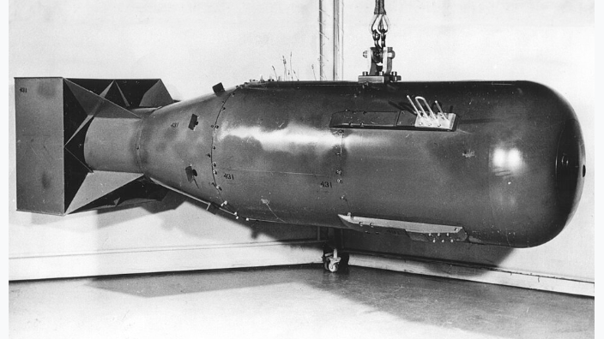



Il 27 giugno 1954, la centrale nucleare di Obninsk in Unione Sovietica è diventata la prima centrale nucleare al mondo a generare elettricità per una rete elettrica, producendo circa 5 MW di energia elettrica.

